Základní škola a Mateřská škola Litvínov – Janov,
Přátelství 160, okres Most
PSČ 435 42, tel: 476742362
IČO: 00832502, Nejsme plátci DPH

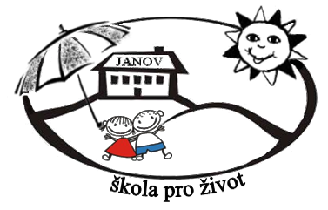
Lékárna Benefit
9. května 2044
436 01 Litvínov

Datum: 2020-02-17

Objednávka č. 16/2020

Objednáváme u Vás:

103 ks vitamínových balíčků á 500,- Kč

Služba/zboží bude v hodnotě bez DPH

51.500,- s DPH

Služba/zboží bude v hodnotě včetně DPH:

51.500,- Kč

Objednávku vystavila: Iva Hejlová

Prošlo předběžnou řídící a finanční kontrolou před vznikem závazku.

Příkazce operace: PhDr. Miroslava Holubová …………………………….. datum ……………………..

Správce rozpočtu: Jitka Ziková ……………………………………………… datum ……………………..

